Web服务启动失败(理财v2.1)

2016-11-01

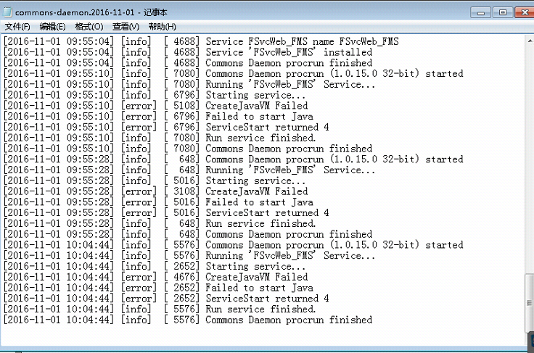将web服务下jdk/bin目录下的msvcr71.dll文件拷贝到WEB服务根目录的bin目录下，重启web服务即可